Блокировка счета: порядок обмена данными между банками и инспекциями
Обращаем внимание на Указание Банка России от 25.11.2024 N 6952-У.

 | ИЗ ДОКУМЕНТА ВЫ УЗНАЕТЕ  Банк России обновил порядок обмена данными между банками и инспекциями при блокировке счета налоговой. Новшества вступают в силу с 1 января 2026 г. Так, банк не позднее рабочего дня, следующего за днем получения пакета электронных документов, должен проверить их форматы. Далее он направляет налоговикам уведомление о том, приняты документы или нет. Если документы не приняты, то налоговики, получив уведомление об этом, могут устранить причину и повторно направить документы в банк. Дата и время получения банком решения о блокировке – дата и время завершения проверки форматов.
 | КАК НАЙТИ ДОКУМЕНТ В КОНСУЛЬТАНТПЛЮС  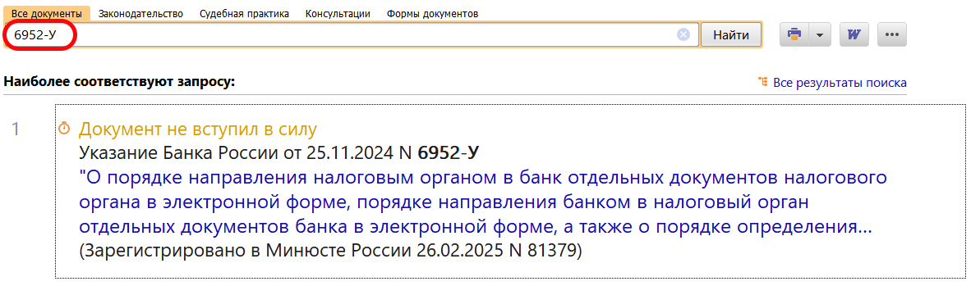
 | ДОПОЛНИТЕЛЬНАЯ ИНФОРМАЦИЯ  Разблокировать расчетный счет поможет Готовое решение: Как организации разблокировать расчетный счет, если инспекция вынесла решение о приостановлении операций (КонсультантПлюс, 2025).
 | 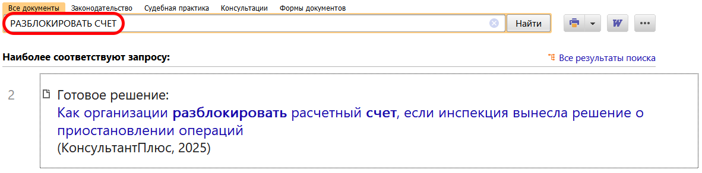
1

